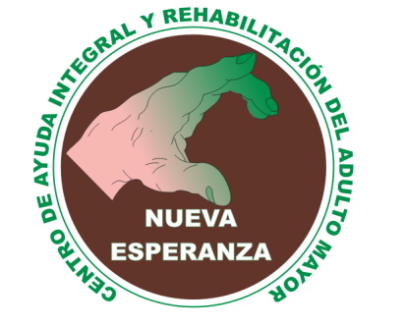

CENTRO GERIATRICO INTEGRAL
“NUEVA ESPERANZA
EXONERACION DE RESPONSABILIDAD
PROTOCOLO DE CAIDAS

Fecha: Quito a _____ de _________________ del 20_____

Yo, …………………………………………………………. con C.C. ………………………….. he sido informada sobre los riesgos de caídas que puede tener la Sr (a). ………………………………………………………………………………….. exonero al Centro Geriátrico Integral ‘NUEVA ESPERANZA” y a su personal de cualquier accidente que se derive como parte del proceso de enfermedad con trastorno cognitivo y alteración de la marcha; (equilibrio y coordinación).

-------------------------------------------------------- -------------------------------------------------------
FIRMA DE LA DIRECTORA TECNICA FIRMA DEL REPRESENTANTE
C.C. C.C.

------------------------------------------------------- ------------------------------------------------------
NOMBRE DE LA DIRECTORA TECNICA NOMBRE DEL REPRESENTANTE

